Pozdravljani učenci!
Pri današnji uri športa bomo obravnavali gimnastiko. Ker je praktična vadba doma otežena, si oglejte povzetek teoretičnih osnov, ki smo jih v večini predelali tudi pri urah športa.
Gimnastika je športna panoga, ki se deli na dve zvrsti - to sta športna gimnastika in ritmična gimnastika. Gimnastika ima dolgo zgodovino s koreninami v antični Grčiji in takratnimi olimpijskimi igrami. Razvila se je iz vaj, ki so jih izvajali stari Grki; z gimnastiko so želeli utrditi telo, vaje pa so vključevale tudi spretnosti za cirkus. Vsako večje grško mesto je imelo telovadnico ali dvorišče za skakanje, tekanje in rokoborbo.
Športna gimnastika je zvrst gimnastike, pri kateri gre predvsem za akrobatiko, telovadce in telovadke pa odlikujejo tudi ritmične sposobnosti (gibčnost). S športno gimnastiko se ukvarjajo tako moški kot ženske.
Športno gimnastiko imenujemo tudi orodna gimnastika, saj telovadci in telovadke tekmujejo na orodjih. Vsa orodja omogočajo raznolikost gibanja telesa v različnih položajih. Moški tekmujejo na šestih orodjih:
- - na parterju,
- - na konju z ročaji,
- - na krogih,
- - na preskoku,
- - na bradlji in
- - na drogu.

Ženske tekmujejo na štirih orodjih:

- - na preskoku,
- - na dvovišinski bradlji,
- - na parterju in
- - na gredi.
Z gimnastiko se predvsem dekleta začnejo ukvarjati že zelo zgodaj, nekatere že pri treh letih starosti, fantje pa kasneje – običajno nekje med petim in enajstim letom starosti. Ženske se z gimnastiko prenehajo običajno že okoli 25. leta, razen če pridejo vmes poškodbe in so prisiljene še prej končati profesionalno kariero. Gimnastika je namreč šport, pri katerem se poškodbe zelo hitro zgodijo. Moški se z gimnastiko običajno ukvarjajo dalj časa, saj njihovo telo pri 30. letih lahko še zelo aktivno deluje, medtem ko pri ženskah pri taki starosti to ni več mogoče. Ženske običajno dosegajo najboljše uspehe kariere med 15-im in 20-im letom starosti, moški pa zaslovijo kasneje.

Orodja:
- - Parter je gimnastično orodje, ki se uporablja tako v ženski kot tudi v moški športni gimnastiki. Parter so tla, ki se odbijajo, uporablja pa se ga v mnogih telovadnicah po svetu.
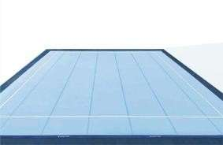

- - Konj z ročaji je gimnastično orodje, na katerem tekmujejo moški. V preteklosti je bil konj izdelan iz lesa, obdanega z naravnimi materiali in odetega v usnje. Danes so orodja lahko izdelana tudi iz plastičnih materialov in odeta v sintetično »kožo«.
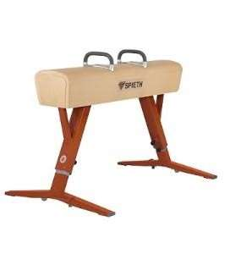
- - Krogi so gimnastično orodje, na katerem tekmujejo moški.

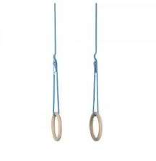
- - Preskok: pri vaji na preskoku gimnastičar/gimnastičarka steče po stezi, se pred preskokom odrine od odskočne deske in skoči čez preskok, pri čemer izvede že vnaprej določen skok. Preskok je dokaj novo gimnastično orodje, saj so prvotno tekmovali na preskoku čez konja (leta 2000 je olimpijskih igrah skok čez konja zamenjal preskok)

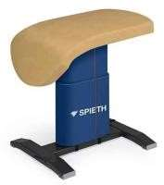

- - Bradlja je gimnastično orodje, ki se uporablja pri moški gimnastiki. Orodje je sestavljeno iz dveh drogov, ki sta izdelana iz jekla ter oblečena v leseno oblogo. Drogova sta lahko izdelana tudi iz plastične mase ali kompozitnih materialov, pritrjenih na kovinsko ogrodje. Višina bradlje je 200 cm, njena dolžina pa znaša 350 cm.

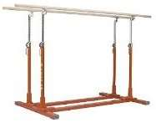

- - Drog je športna priprava, ki se uporablja le pri moški športni gimnastiki. Izdelan je iz kovine, v dolžino meri 2,40 m, postavljen pa je na višini 2,75 m.

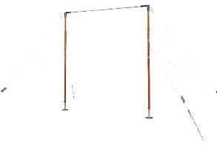

- - Dvovišinska bradlja je gimnastično orodje, na katerem tekmujejo ženske. Sestavljena je iz dveh različno visokih drogov, ki so izdelani iz jeklenih drogov, obdanih z lesom ali s plastično maso. Višina zgornje prečke je 245 cm, spodnja prečka pa je postavljena na višini 165 cm.
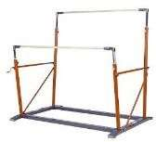

- - Gred je gimnastično orodje, ki se uporablja v ženski športni gimnastiki. Obstajajo tri velikosti gredi: visoka (110 cm), srednja (70 cm) in nizka (20 cm). Široka je 10 cm.

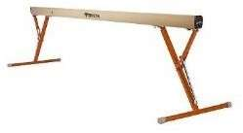

Ritmična gimnastika je športna zvrst, ki združuje prvine
gimnastike, baleta in plesa. V ritmični gimnastiki tekmujejo le ženske, vendar se npr. na Japonskem z njo ukvarjajo tudi moški. Tekmovalke tekmujejo v individualnih ali
skupinskih vajah, in sicer z različnimi rekviziti – s kolebnico, obročem, žogo, trakom in kijema. Če ritmične gimnastičarke nastopajo brez rekvizitov, gre za podzvrst ritmične gimnastike – estetsko gimnastiko, ki temelji predvsem na plesu z gimnastičnimi elementi.
Ritmične gimnastičarke rekvizite uporabljajo na različne načine. Žogo npr. odbijajo s celotnim telesom (trupom, rokami in nogami) ali pa se žoga kotali po telesu. Med izvajanjem elementov jo morajo imeti ves čas pod nadzorom in pomembno je, da se ne odkotali stran ter da ne pade nenadzorovano na tla, če jo vržejo. Podobno je z obročem, medtem ko je pri traku pomembnejše oblikovanje različnih likov z njim. Največjo koncentracijo in natančnost zahtevata kija, saj mora tekmovalka nadzorovati dva rekvizita naenkrat. 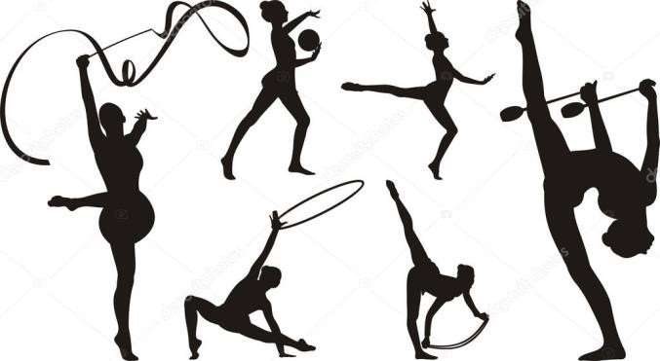
Odgovori na naslednja vprašanja:
1. Na kateri dve zvrsti se deli gimnastika?
2. Od kod izviragimnastike?
3. Naštej vsaj 4 orodja, v katerih tekmujejo moški gimnastičarji.
4. Naštej vsaj 3 orodja v katerih tekmujejo ženske gimnastičarke.
5. Kako še drugače imenujemo športno gimnastiko?
6. V kateri starosti so ženske gimnastičarke najuspešnejše?
7. Ali ženske tekmujejo na krogih?
8. Ali je skok čez konja gimnastična prvina?
9. Kdo tekmuje na dvovišinskibradlji?
10. Naštej vsaj 3 rekvizite ritmične gimnastike.
11. Ali v ritmični gimnastiki tekmujejo tudi moški? 12.Nakaterihorodjih(športnegimnastike)tekmujejo tako moški kot ženske?

